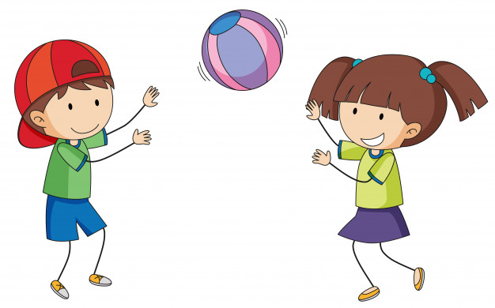

UHVATI LOPTU! GLEDAJ ME! GLEDAJ LOPTU!

*Napomena:
IGRAJTE S UČENICOM IGRU DODAVANJA LOPTOM U PARU. NEKA NAGLASAK BUDE NA PRAVILNOM HVATANJU LOPTE (TREBA VAS GLEDATI I POGLEDOM PRATITI LOPTU U LETU).

